**第一章 用户需求书**

**一、工程概况及需求**

**（一）工程概况**

1、按项目工程清单，对潮连校区运动场升旗台电缆敷设及照明改造。

2、施工工期： 通知进场施工后15日历天完成所有维修工程。

**（二）其他要求**

1、采购范围：报价包括采购需求中全部内容，包括施工过程中需要拆除、保护和恢复的项目，余泥外运等。

2、工程质量符合下列标准：按国家有关规定达到合格或以上等级；

3、质保期：一年。

4、承包方式：包工、包料、包工期、包质量、包安全、包文明施工，固定总价承包。

5、根据疫情防控要求，本项目只接受江门地区符合资质要求的供应商参与投标。

**二、现场考察安排**

投标人自行到项目现场进行考察，自理相关费用。投标人必须认真考察，对周边环境充分了解对施工过程遇到的问题应有充分的预见，处理的办法及费用由投标人考虑报价内风险承包。

**三、报价要求**

投标报价应为人民币含税全包价，以及工程量清单项目中没有体现的，施工中又必须发生的工程内容所需的费用等所有费用。

**四、履约担保：**履约担保的金额：中标价的3%

第二章 响应文件相关要求

封面：

**江门市技师学院**

**潮连校区运动场升旗台电缆敷设及照明改造项目**

**项目编号：zwb-2021-023**

**响**

**应**

**文**

**件**

（正本/副本）

投标单位（盖章）：

法定代表人或其委托代理人（签字）：

日期： 2021 年 月 日

封面粘贴要求：按统一格式，完善相关资料后打印贴于档案袋正面

注意：请选择正本或副本，并加盖单位公章。

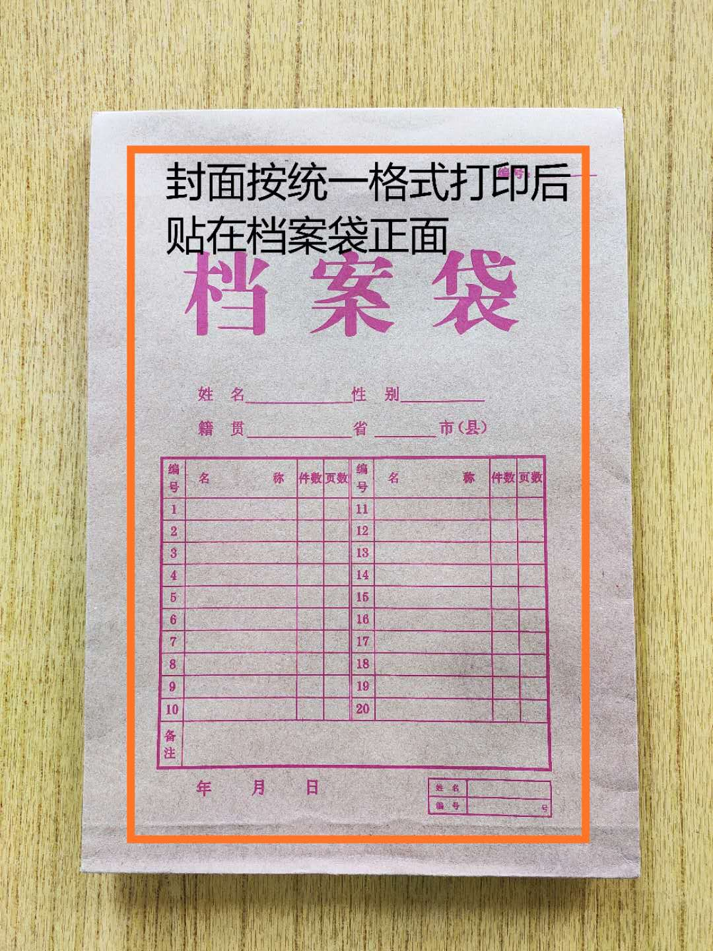

封条粘贴要求：密封条须贴在档案袋封口处，盖骑缝公章。

注意：下图仅供参考，密封条粘贴及盖章位置按需处理。

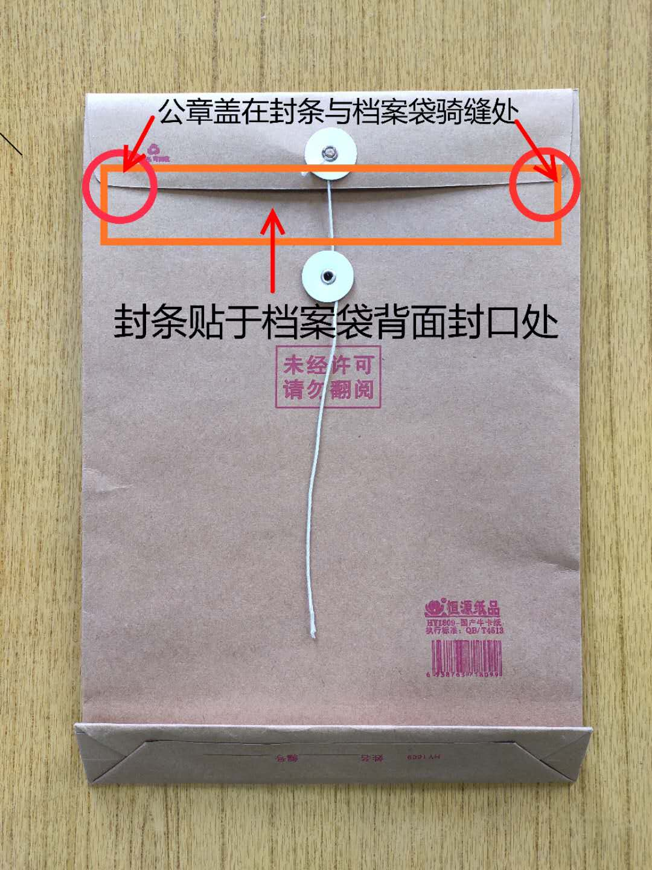

响应文件资料组成

1、营业执照复印件。

2、资质证书复印件。

3、法人身份证复印件（正反面）。

4、项目报价表。

5、针对本项目的服务承诺书（格式自拟）。

6、无重大违法记录的书面声明

**无重大违法记录的书面声明**

致：江门市技师学院

（投标单位）郑重承诺：我单位在参加政府采购活动前三年内在经营活动中没有重大违法记录（包括因违法经营受到刑事处罚或者责令停产停业、吊销许可证或者执照、较大数额罚款等行政处罚），无政府采购严重违法失信行为。

如果本承诺与事实不符，我单位愿意无条件承担由此给本次询价带来的一切后果(包括经济损失)。

投标单位名称：（全称、盖章）

法定代表人或授权代表：（签字）

日期：　　年　　月　　日

注：以上所需资料请以A4规格打印或复印并加盖公章，按相应顺序密封提交。